SCHREIBBEWERB

Name der Schülerin/des Schülers: Letizia Bayrhammer
Alter: 7 Jahre Schule: VS Grillparzer 1
Klasse: 2b Ort: St.Pölten

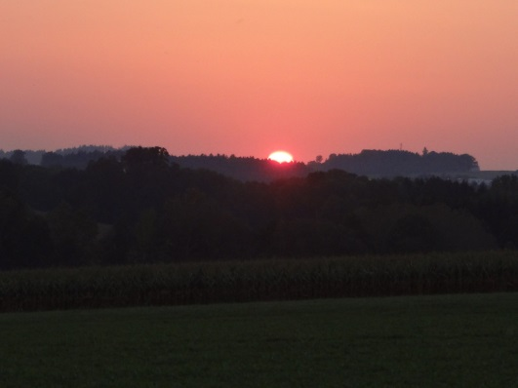
Foto: „De letztn Sunstrohln“ – Romana H., NMS Aschbach
Wald Nacht
Christoph Mauz

20:37
Schöner Schmarrn! Jetzt wird es gleich finster und ich habe immer noch keine Ahnung, wo genau ich bin. Das Einzige, das völlig außer Streit steht, ist die Tatsache, dass ich im Wald stehe. Mittendrin! Der Wald ist irgendwo im westlichen Niederösterreich. Zwischen Amstetten West und Oed-Öhling. Wenn ich die Augen zumache, dann höre ich Autobahngeräusche. Das heißt, ich hoffe, dass es Autobahngeräusche sind. Weil wenn das Geräusch zum Beispiel von Gelsen kommt, dann gute Nacht, Bertl! Bertl heiße ich übrigens. Bertl Panigl und ich hab‘ mich verlaufen. Verlaufen in einem Wald im westlichen Niederösterreich, zwischen Amstetten West und Oed-Öhling.
Ich schließe noch einmal die Augen und bin im Wald. Es ist dunkel. Ich gehe weiter. Da ist eine Höhle. Ich gehe hinein. In der Höhle ist es warm. Ich schlafe hier. Morgen in der Früh suche ich Beeren. Ich habe Erdbeeren und Himbeeren gefunden. Echt lecker sind die Beeren, nicht schlecht. Ein Wolf! „Braver Wolf“ „Warum soll ich mitkommen?“ „Du kannst sprechen? Komm in die Höhle, da ist es warm, sehr warm.“ „Ich gehe gerne mit ihn die Höhle“, sagt der Wolf. Der Wolf ist groß und er ist grau und sehr schnell. Wir blieben für immer in der Höhle.

